Auch die Beleuchtung von Gärten spielt für die Insekten eine große Rolle.
Deshalb
- „warme“ Farbtöne den „kaltweißen“ vorziehen.
- Licht möglichst nur nach unten richten;
- Wegebeleuchtung nach dem Begehen wieder ausschalten;
- allgemeine Außenbeleuchtung mit Bewegungsmelder koppeln;
LED Leuchten, die nach oben abgeschirmt sind und nicht wie Kugelleuchten ringsherum nachtaktive Insekten anziehen, sind nicht nur aus Klimaschutzgründen, sondern auch aus Artenschutzgründen dank der nicht vorhandenen UV-Strahlung von Vorteil.

Bei der Auswahl von Samenmischungen, Anlage einer Wiese, Kauf oder Bau von Wildbienennisthilfen finden Sie Rat unter u.a.:
https://www.naturgartenfreude.de/
http://rotenburg.bund.net/ Stichwort: „gefährdete Wildbienen“
https://www.wildbienen.info
www.bund-niedersachsen.de Stichwort: "Wildbienen"

Kontakt:

Manfred Otto
BUND Kreisgruppe Hildesheim
Bund für Umwelt- und Naturschutz Deutschland Landesverband Niedersachsen e.V.
Scheelenstr. 22
31134 Hildesheim

Telefon: +49 5121 13 43 99
Mob: +49 170 1 47 76 06
Telefax: +49 5121 3 29 22
eMail: manne_o@live.com
http://hildesheim.bund.net/

Stand: Juni 2018
Der BUND Hildesheim setzt sich für Natur und Umwelt ein. Sie können uns durch eine Spende auf das Konto des BUND Landesverbandes Niedersachsen bei der
Sparkasse Hildesheim Goslar Peine
IBAN DE86 2595 0130 0050 7221 89
oder durch Ihre Mitgliedschaft unterstützen.

Ich werde BUNDmitglied
mit einem Jahresbeitrag (bitte eintragen):
❍ Familie (ab 72 €)…………………………….€
❍ Einzelmitglied (ab 60 €)……………..………€
❍ Ermäßigte Mitgliedschaft (24 €)
❍ Lebenszeitmitglied (ab 1.500 €)……………€
Geworben durch BUND Gruppe:

Name | Vorname
Straße, Hausnummer | Telefon
PLZ, Ort | E-Mail
IBAN/BIC | Kreditinstitut
bei Familienmitgliedschaft: Name der Partnerin/des Partners |  | geboren am
Des Kindes/der Kinder (ggf. auf beiliegendem Blatt) geboren am |  | geboren am
❍ Der BUND darf mir E-Mail Newsletter zusenden. Ich erhalte einen an meinen Interessen orientierten E-Mail Newsletter der zuständigen BUND-Organisationen. Diese Einwilligung kann ich jederzeit unter service@bund.net widerrufen.

____________________________________________
Datum, Unterschrift
Mit meiner Unterschrift werde ich Mitglied im BUND (BV) und genehmige besagten Betrag von oben genanntem Konto einzuziehen. Ich kann meine Mitgliedschaft jederzeit und ohne Angabe von Gründen beenden. Gläubiger-ID: DE34 ZZZ0 0000 1038 26. Mit Ihrer Mitgliedschaft im BV werden Sie regelmäßig Mitglied in dem Landesverband Ihres Wohnsitzes.
Datenschutzhinweise: Der BUND (BV) erhebt und verarbeitet Ihre Daten gem. Art. 6 Abs. 1 lit. b DSGVO im Rahmen der satzungsgemäßen Vereinszwecke für die Betreuung Ihrer Mitgliedschaft. Unter der o.g. Anschrift des BUND (BV) erreichen Sie auch dessen Datenschutzbeauftragten. Die Nutzung Ihrer Adressdaten für werbliche Zwecke erfolgt gem. Art. 6 Abs. 1 lit. f DSGVO. Einer solchen Nutzung können Sie jederzeit widersprechen. Weitere Informationen zum Datenschutz unter www.bund/datenschutz

Bitte einsenden an den:
Bund für Umwelt und Naturschutz Deutschland e.V. (BUND),
Am Köllnischen Park 1, 10179 Berlin

Insekten-freundlich
gärtnern!

Ihr Garten kann Lebensraum vieler verschiedener Tierarten sein. Darunter attraktive Schmetterlinge und interessante Wildbienen. Sie können mithelfen, das Insektensterben zu stoppen. Insekten nehmen einen wichtigen Platz im Ökosystem ein und sind ein essentieller Teil der Nahrungskette. Als Bestäuber von Nutzpflanzen haben sie auch große wirtschaftliche Bedeutung. Unsere Gärten, Terrassen und Balkone werden für den Erhalt der Insekten immer wichtiger. Zum Dank gibt es summende Gäste und duftende Blüten.

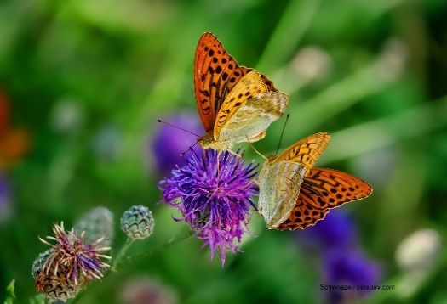
Der beste Artenschutz
ist ein natur-belassener, vielfältiger Garten, der nicht 100%ig auf Ordnung getrimmt wurde.

Setzen Sie auf heimische Blumen, Kräuter und Sträucher. Je vielfältiger umso besser. Schaffen Sie unterschiedliche Lebensräume: Beet, Teich, Wiese, Trockenmauer, Gemüsebeet, Hecken und Bäume. Mal sonnenexponierte und trockene, dann wieder schattige und eher feuchte Stellen, dazu Kompost- und Reisighaufen, eine Vogeltränke, Nistkästen, usw.-.

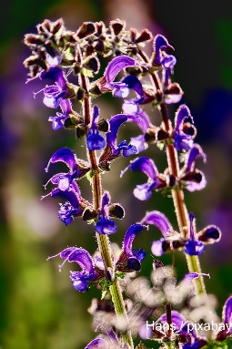
Damit sich Insekten in Ihrem Garten wohlfühlen, brauchen Sie nur wenige Voraussetzungen:
- Blühende Pflanzen, die Pollen und Nektar spenden;
- Futterpflanzen für die Larven;
- Versteck- und Rück-zugsmöglichkeiten
- Nistmöglichkeiten: kein Garten ist zu klein für ein Wildbienenhotel.

Es ist spannend, die Tiere dort zu beobachten. Viele Wildbienen legen ihre Brutröhren allerdings im Boden an. Dazu brauchen Sie offene Stellen mit möglichst lockerem und trockenem Boden. Torf und torfhaltige Blumenerden sollten Sie nicht verwenden, denn der Torfabbau vernichtet Moore und die im Boden nistenden Bienenarten meiden den Torf.
Für den insektenfreundlichen Garten
- Wählen Sie Pflanzen aus, die zeitversetzt blühen. Das sieht nicht nur gut aus sondern sorgt dafür, dass die Insekten übers ganze Jahr Nahrung finden.
- Auf gefüllte Blüten verzichten, denn die bieten Blütenbesuchern keinen Nektar und keine Pollen an.
- Keine „Exoten“, denn die sind kein Futter für Raupen. Besser auf heimische, regionale Arten zurückgreifen
- Wiese statt Rasen: Randstreifen oder Inseln nur einmal im Jahr mähen, oder noch besser eine Wiese anlegen, indem die Grasnarbe entfernt und Wiesenpflanzen gesetzt oder eine Samenmischung ausgebracht wird.
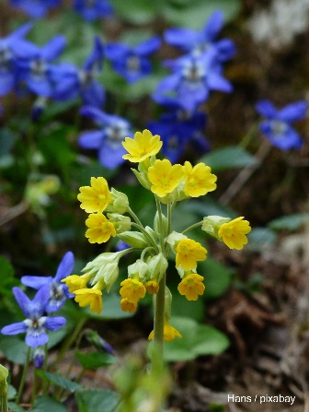
- Keine Chemie zur Unkraut- und Schädlingsbekämpfung sowie Düngung
- Hecken, Stein- und Altholzhaufen anlegen
- Nicht den allerletzten Winkel aufräumen, sondern einfach sich selbst überlassen
- Naturschutz im Gemüsebeet: Lauch, Kohl, Zwiebeln und Möhren auch mal blühen lassen. Erstaunlich wie viele Bienen und Hummeln sich hier bedienen.
- Im Herbst die verblühten Stauden stehen lassen und erst im Frühjahr abräumen. Hier finden Wildbienen Unterschlupf für den Winter.
Wie wäre es mit einer "grünen Wand"?
Mauern und Zäune lassen sich attraktiv mit Rosen, Efeu, Clematis, Hopfen, wildem Wein oder Geißblatt begrünen. Diese bieten einen idealen Lebensraum unterschiedlicher Insekten. Noch spät im Herbst ist der blühende Efeu eine reiche Bienenweide, auch für die auf ihn angewiesene Efeu-Seidenbiene, die erst seit kurzem in auch Hildesheim zu finden ist..
Auch auf dem Balkon kann viel für Insekten getan werden.
Tagpfauenauge und Zitronenfalter zu Gast

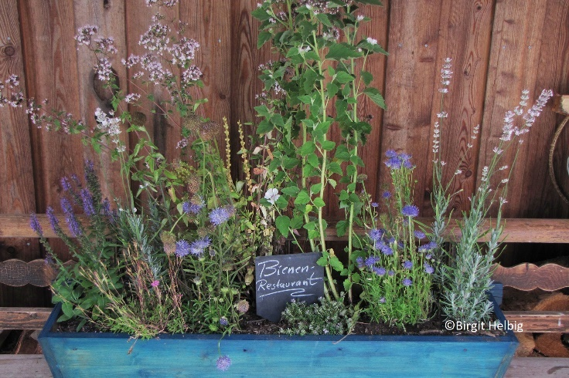
Dazu reicht schon eine Tüte mit bienen- und schmetterlingsfreundlichen Wildblumensamen und ein paar Blumenkästen oder Töpfe.
Was spricht dagegen, sich so prächtige Arten wie Klatschmohn, Kornblume, Kornrade, Margerite oder Saatwucherblume auf den Balkon zu holen und in Kombination mit Getreide einen farbenprächtigen „Ackerrandstreifen“ vor dem Fenster entstehen zu lassen?

Die meisten herkömmlichen Balkonblumen sind für Insekten ziemlich nutzlos. Dagegen schmecken selbst angebaute Küchenkräuter wie Salbei, Thymian, Ysop, Schnittlauch, Borretsch oder Bohnenkraut nicht nur uns gut, sondern bieten auch Insekten ein üppiges Nahrungsangebot.

Insektenfreundliche und auch für den Balkon geeignete Pflanzen sind auch der gewöhnliche Dost und seine Zuchtformen, Lavendel, Wollziest, Blutweiderich, Storchschnabelarten, Flockenblumen, Steppen- und Wiesensalbei, Fetthenne. Dazu Zwiebel und Knollenpflanzen wie Wildtulpen und Zierlauch.

